|  |  |  |  |  |
| --- | --- | --- | --- | --- |
| \\dsp-disk.eng.tau.ac.il\Documents\eeproj\Forms & Important\פרויקטים\הנחיות\Guidelines\Students\ENG_LOGO-01.png | | | **\\dsp-disk.eng.tau.ac.il\Documents\eeproj\Forms & Important\פרויקטים\הנחיות\Guidelines\Students\TAU_EngineeringENG.png** | |
| ממשק גלאים עבור IoT | | | |
| פרויקט מס' 17-1-1-1438  דו"ח סיכום | | | |
| מבצעים: | | | |
|  | יהב אביגל | 200921740 | |
|  | אסף אביטל | 204097588 | |
| מנחים: | | | |
|  | פרופ' יוסי שחם | אוניברסיטת ת"א | |
| מקום ביצוע הפרויקט:  מעבדות חשמל, אוניברסיטת ת"א | | | |

תוכן

[תקציר 3](#_Toc514318701)

[1 הקדמה 4](#_Toc514318702)

[2 רקע תיאורטי 5](#_Toc514318703)

[3 סימולציה 6](#_Toc514318704)

[3.1 ניסוי Ferri-Ferro (Fe2+Fe3+) 6](#_Toc514318705)

[4 מימוש 7](#_Toc514318706)

[4.1 דיאגרמת בלוקים ותיאור המערכת 7](#_Toc514318707)

[4.2 פירוט אודות רכיב העיבוד 8](#_Toc514318708)

[4.3 תיאור השימוש במערכת 9](#_Toc514318709)

[5 ניתוח תוצאות 12](#_Toc514318710)

[6 סיכום, מסקנות והצעות להמשך 13](#_Toc514318711)

[6.1 בחינת תוצאות הפרויקט מול המטרות שהוגדרו מלכתחילה 13](#_Toc514318712)

[6.2 הצעות לשיפור ביצועי המערכת 13](#_Toc514318713)

[6.3 אפשרויות להמשך פעילות (פיתוח/מחקר) עתידית 13](#_Toc514318714)

[מקורות 15](#_Toc514318715)

[רשימת איורים 16](#_Toc514318716)

תקציר

תפקידן של רשתות חישה אלחוטיות (או בקיצור – WSN) בענף החקלאות הופך דומיננטי כחלק מהתפתחות תחום החקלאות המדייקת[[1]](#footnote-1), וסביר להניח כי כבר בעתיד הקרוב תיטמענה מערכות WSN בחוות רבות בעולם. אנליזה מדויקת ומתוזמנת של המידע הנאסף ממערכות אלו תהיה חשובה ביותר לשיפור היעילות, הפוריות והתחזוקה בענף.

באופן קונבציונאלי, משימת הניטור ועיבוד המידע לגבי המדדים השונים בחוות נחשבה עד לא מזמן קשה מאוד, ובשל כך לא הגיעה למיצוי. עם זאת, בשנים האחרונות יכולותיהן של מערכות WSN הלכו והשתפרו, וכעת הן מסוגלות לבצע משימות מסובכות הרבה יותר ולקבל החלטות מהותיות.

כחלק מפרויקט בהיקף רחב יותר, בו משתתפים מספר סטודנטים של הפרופ' יוסי שחם, מטרת הפרויקט שלנו היא עיצוב והוכחת הִתכנות של ממשק לגלאי IoT, אשר יישומו העתידי הינו בענף החקלאות. ייחודו של הממשק יהיה בעלותו המזערית לעומת המוצרים הקיימים בשוק (ההפרש הצפוי עומד על אלפי דולרים ליחידה בודדת), וביכולתו לתקשר באופן אלחוטי עם מאגרי נתונים מקוונים.

המוצר שלנו מממש את הבלוק האמצעי בדיאגרמה הנ"ל, כאשר את הסנסור פיתחו המאסטרנטים וכמו כן נעשה שימוש במוצר M-Sensor של חברת CartaSense אשר מסייעת בהנחיית הפרויקט שלנו לצידו של פרופ' שחם.

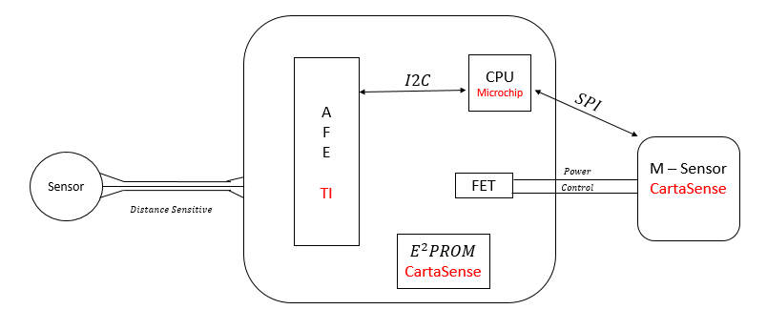

איור 1. דיאגרמת בלוקים

# הקדמה

בעולם של התפתחות טכנולוגית בענף החקלאות, טכנולוגיות מבוססות חיישנים (סנסורים) משחקות תפקיד חשוב ביותר, שכן הן מאפשרות תקשורת הדדית בין צרכנים ליצרנים. ספציפית בתחום החקלאות, הסנסורים מתוכננים ומעוצבים בהתאם לדרישות החלקאים בשטח. העתיד הבלתי-נמנע של תחום זה הוא במתן פלטפורמה מדויקת לתקשורת ישירה עם צמחים למטרת מדידות, וזאת ע"י הטמעת הסנסורים על גבי הצמחים (בניגוד לטכנולוגיות נוכחיות אשר משלבות חיישנים בשדה אך לא בקרבה מספקת לצמח).

הפרוייקט שלנו מהווה חלק מרכזי בפרוייקט רחב-היקף אשר בו לוקחים חלק סטודנטים לתואר שני בפקולטה המונחים ע"י פרופ' יוסי שחם גם כן. מטרת העל היא לתכנן רכיב חישה אלקטרו-כימי אשר ניתן ל"הלבשה" על גבי העלה, ומסוגל לזהות את השינויים הביו-כימיים בצמח בתגובה לעקת חום[[2]](#footnote-2). המחקר הנעשה ע"י המאסטרנטים מהווה סלילת דרך להתקדמות משמעותית בתחום החישה המדויקת בחקלאות, ע"י ידיעה ובקרה של מדדי הצמח בתגובה לעירורים חיצוניים. השימושים לכך רבים וכוללים מדידת פרמטרים חיצוניים (טמפרטורה, ריכוז מים, חשיפה לחומרי הדברה) כמו גם משתנים פנימיים (הורמונים בתוך הצמח אשר משדרים אותות חשמליים). ניתן בקלות להתממשק לטכנולוגיה כזו ע"י איסוף ואחסון באינטרנט של מידע מצמחים רבים לאורך זמן רב, בעלות מינימלית. דבר זה עשוי להניף את ענף החקלאות ולקבוע סטנדרט חדש של "חקלאות מדייקת" לאורך כל חייו של הצמח – החל מגידולו ועד לאחסונו ושיווקו.

כחלק מהוכחת ההתכנות, פותח (ע"י המאסטרנטים) ביו-סנסור המזהה אנזים ספציפי הידוע בשמו β-glucuronidase תוך כדי ולאחר חשיפה ללחץ א-ביוטי (הבחירה דווקא באנזים זה נובעת מחוסר פעילותו בשגרה – האנזים מפיק אות חשמלי רק כאשר התא נחשף למצע ספציפי ולפוטנציאל מסוים), והוא מותאם לשימוש על תאי עגבניה Msk8. תפקידנו יהיה לעצב ולתכנן את הממשק החשמלי-תוכנתי עבור הסנסור ועל כך נפרט בהמשך.

# רקע תיאורטי

בתחום האלקטרו-כימיה, הפוטנציוסטאט הינו כלי המאפשר לחקור את התנהגות תהליכי ה-Redox ברמה המולקולרית[[3]](#footnote-3). הפוטנציוסטאטים הם רכיבים מהותיים בענפי מחקר רבים, ביניהם:

* אנליזה כמותית ואיכותית של מולקולות אורגניות ואי-אורגניות.
* מעקב וניטור סביבתי.
* בנייה ואיפיון של סנסורים וביו-סנסורים.

מתוך מגוון השימושים האפשריים בפוטנציוסטאטים, בפרוייקט זה נתמקד בשימוש בהם עבור תגובות חימצון – עבורן נדרשת עבודה עם שלוש אלקטרודות (working, counter, reference) אצל המגיב וכמו כן קיימת דרישה להפרש מתחים מבוקר. תגובות אלו נקראות גם "תהליכים אלקטרו-אנליטיים".

בתהליכים אלו, על הפוטנציוסטאט לספק מפל מתח בין האלקטרודות working-reference, והוא עושה זאת באמצעות ייצוב ובקרת הזרם בין האלקטרודות working-counter. הלכה למעשה, הפוטנציוסטאט בתהליכים אלו הינו כלי המאפשר לקבוע ו/או לתחום את הפוטנציאל בין האלקטרודות בכל זמן נתון, וכל זאת ללא תלות בזרם הדרוש להשגת הפוטנציאל.

אופי שימושיו של הפוטנציוסטאט הפכו אותו להיות רכיב מבוקש ביותר בתחום ה-IoT (Internet of Things), בעיקר בשל היכולת לנטר תהליכים כימיים פנימיים ובקרת מדדים שונים (ריכוז גזים, טמפרטורה, ועוד) אשר הינם קריטיים במימוש מוצרים "חכמים" מודרניים. הביקוש הגובר הביא איתו כמובן התייקרות בלתי-פרופורציונאלית של רכיבים אלו, וכיום ניתן למצוא פוטנציוסטאטים מסחריים במחירים הנעים בין אלפי דולרים בודדים לעשרות אלפי דולרים. המחירים הנ"ל משפיעים ישירות על מחירם הסופי של המוצרים החכמים.

לפיכך, ייצור עצמי וזול של הפוטנציוסטאט הינו תהליך בלתי-נמנע בתתי-תחומים רבים של מחקר. עם זאת, יש לזכור כי איכותו, נכונותו ודיוקו של פוטנציוסטאט בייצור עצמי מושפע רבות מהמימוש החומרתי, ולכן בפרוייקט זה מטרתנו להשיג פוטנציוסטאט דל-הספק ודל-תקציב אשר אינו נופל ברמתו מפוטנציוסטאט מסחרי, ואף מספק יכולות לא-טריוויאליות כגון שליטה דיגיטלית והתממשקות עם שרתי ענן. באמצעות בחירה נכונה ונבונה של הרכיבים החומרתיים, נצליח להוריד את עלות הפוטנציוסטאט לדולרים בודדים – ובכך לעודד הוזלה והנגשה של מוצרי IoT ללקוחות רבים.

# סימולציה

כחלק מהוכחת ההיתכנות של המוצר אותו אנו נדרשים לייצר, עלינו להשוות בין ביצועי הפוטנציוסטאט שלנו לבין זה הקיים במעבדתו של פרופ' יוסי שחם באוניברסיטה. עפ"י דרישותיו של המנחה, די בביצוע הניסוי הבא:

## ניסוי Ferri-Ferro (Fe2+Fe3+)

ראשית נמלא את תאו של הסנסור ב- של תמיסת PBS[[4]](#footnote-4), ונתחיל בקיבוע המתח בין האלקטרודות WE ו-RE כך שיעמוד על .  
לאחר 50 שניות מתחילת הניסוי – נוסיף של החומר (ברזל בדרגת חימצון 3), ולאחר 50 שניות נוספות נוסיף גם של (ברזל בדרגת חימצון 2).   
בתום 15 דקות מתחילת הניסוי נעצור ונביט בגרף הזרם בין שתי האלקטרודות CE ו-RE – זרם זה אמור לייצג את טיב התמודדותו של ה-PBS אל מול הניסיון לשנות את רמת חומציותו (pH).

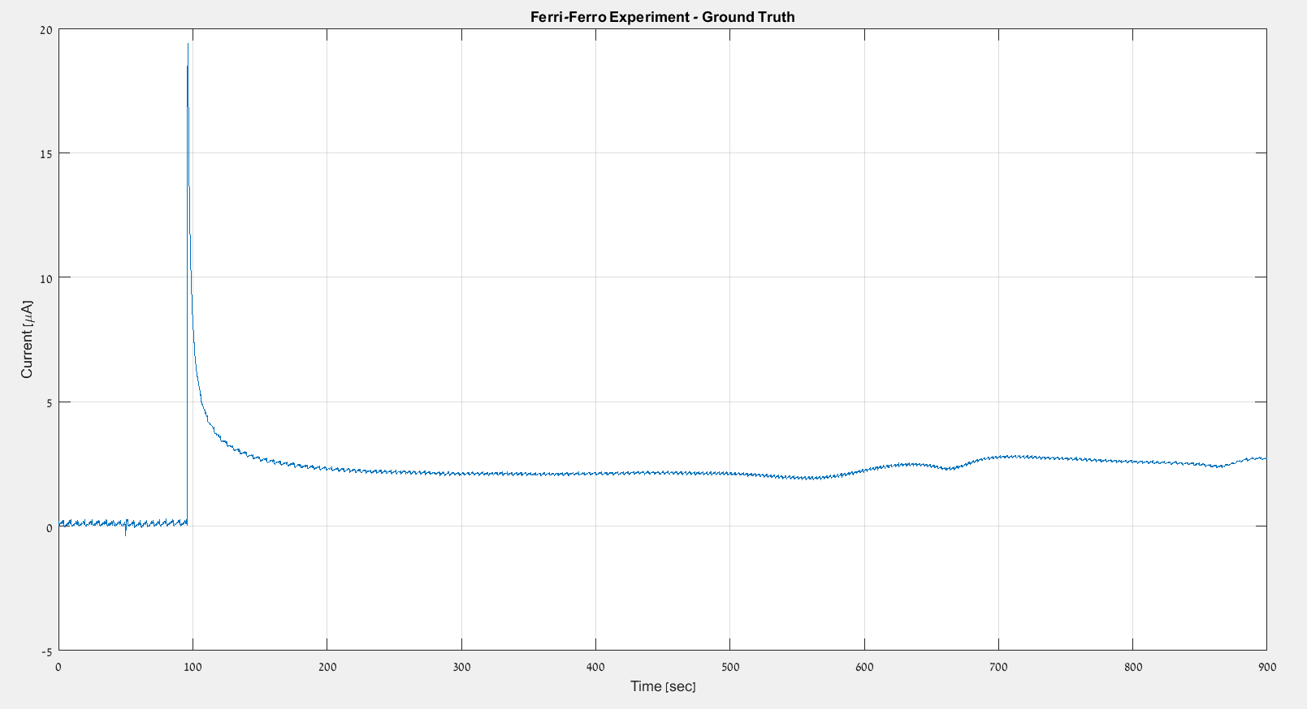

איור 2. תוצאות הניסוי Fe­­2+Fe3+ כפי שהתקבלו מתוך המכונה הביולוגית במעבדה.

# מימוש

## דיאגרמת בלוקים ותיאור המערכת

המערכת הכוללת מורכבת מ-3 חלקים:

* סנסור – כפי שהוסבר ברקע התיאורטי.
* רכיב עיבוד – הרכיב עליו עבדנו. מורכב מ-2 בלוקים עיקריים:
  + AFE (Analog Front End) – מסלול אות שלם מהסנסור למעבד, תוך ייצור מתח מוצא פרופורציונאלי לזרם הנוצר על הסנסור.
  + CPU – מקנפג את ה-AFE באמצעות הודעות , דוגם את דגימות המתח מה-AFE באמצעות D/A, מעבד ושולח אותן לרכיב ה-M-Sensor באמצעות הודעות .
* ממשק לענן – רכיב M-Sensor של חברת CartaSense – זהו מקמ"ש רדיו דל הספק, הפועל על סוללות ומתחבר בצורה אלחוטית לרשת המקומית של החברה. רכיב זה תוכנן להתממשק בצורה גנרית למערכות קצה. במסגרת הפתרון המוצג בפרויקט ה-M-Sensor:
  + מזהה את מערכת הקצה באמצעות .
  + ממתג השולט על מתח היחידה לצורך חסכון בהספק.
  + מקנפג את יחידת הקצה למצב הפעולה הרצוי.
  + מקבל את המידע המעובד מה- ומעלה אותו לענן.

נציין כי בעת הפיתוח לא נדרשנו לייצר מוצר "שלם" כפי שהוצג אלא להראות הוכחת התכנות לרכיב העיבוד, לכן ההתממשקות לרכיב ה-M-Sensor לא באה לידי ביטוי בפרויקט שלנו. במקום זאת, לאחר דגימת המידע ועיבודו הוא נכתב לקובץ במחשב באמצעות הודעות , מעובד במטלב ומושווה לתוצר המקביל מהמערכת המשמשת כיום לביצוע הניסוי הנ"ל.



איור 3. דיאגרמת בלוקים

## פירוט אודות רכיב העיבוד

* AFE – רכיב ה-Analog Front End בו השתמשנו הוא LMP91000 של חברת Texas Instruments. הוא משמש להגברה ותיאום האות מהסנסור אל המעבד. בפרויקט השתמשנו ברכיב LMP91000EVM המספק פוטנציוסטאט וממשק נוח לפיתוח.  
  + הפוטנציוסטאט – ליבת ה-LMP91000 היא הפוטנציוסטאט. הפוטנציוסטאט מורכב ממגבר המאפשר להשוות את הפרש הפוטנציאלים בין האלקטרודות RE ו-WE למתח עבודה דרוש (כפי שנקבע ע"י ה-Variable Bias). סיגנל השגיאה מוגבר ומוחל על האלקטרודה CE דרך המגבר A1. כל שינוי באימפדנס בין RE ו-WE יגרור שינוי במתח המוחל על CE. מגבר ה-TIA משמש ליצירת מתח מוצא פרופורציונלי לזרם בסנסור (בין CE ל-WE).

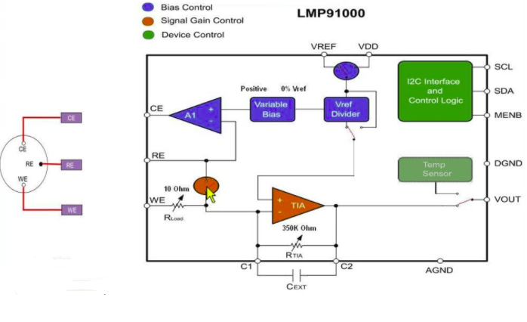

איור 4. הממשק הגרפי שמספק רכיב SPIO-4 של חברת Texas Instruments, המשמש לכיול ה-LMP91000

* + הקונפיגורציה – ה-AFE דורש קונפיגורציה, אשר מוגדרת באמצעות הודעות מה-CPU. הנוסחה המתארת את התלות בין מתח הכניסה החיובי למגבר השרת לבין מתח הייחוס הינה:

הקונפיגורציה בה השתמשנו –

* + - TIA – Transimpedance amplifier, מוגדר כך שערך הנגד וכמו כן ערך הנגד .
    - REF – מוגדר כך שערך ה- יהיה 6% מערך ה- (בסימן חיובי) וכמו כן מוגדר כך שה- יהיה 20% מערך ה-.
    - MODE – מוגדר כך שה-AFE יעבוד עם 3 כניסות.
* CPU – היו מספר פרמטרים שהנחו אותנו בבחירת מעבד מתאים:
  + מתחי עבודה בין
  + עובד עם וגם עם
  + מכיל
  + זיכרון של לפחות
  + עלות נמוכה (דולרים בודדים)

המעבד שנבחר – של חברת . הפיתוח של המעבד נעשה באמצעות . תכנות המעבד התבצע ב-IDE של חברת הנקרא MPLAB X IDE תוך שימוש בספריה MCC וקומפל ע"י MPLAB XC Compiler.

## תיאור השימוש במערכת

* חיבור ה- בין ה- לבין ה- –
  + פירוט החיבורים –

|  |  |
| --- | --- |
|  |  |
|  |  |
|  |  |
|  |  |
|  |  |
|  |  |

* צריבת הקוד על הלוח – לאחר חיבור ה- חיברנו את המחשב המריץ את הקוד ל- עם כבל USB לכניסת ה- שעל הלוח. הקוד, שנכתב בשפת C ב-MPLAB X IDE נצרב ללוח ורץ על גביו בלולאה כל עוד הוא מחובר למקור מתח.

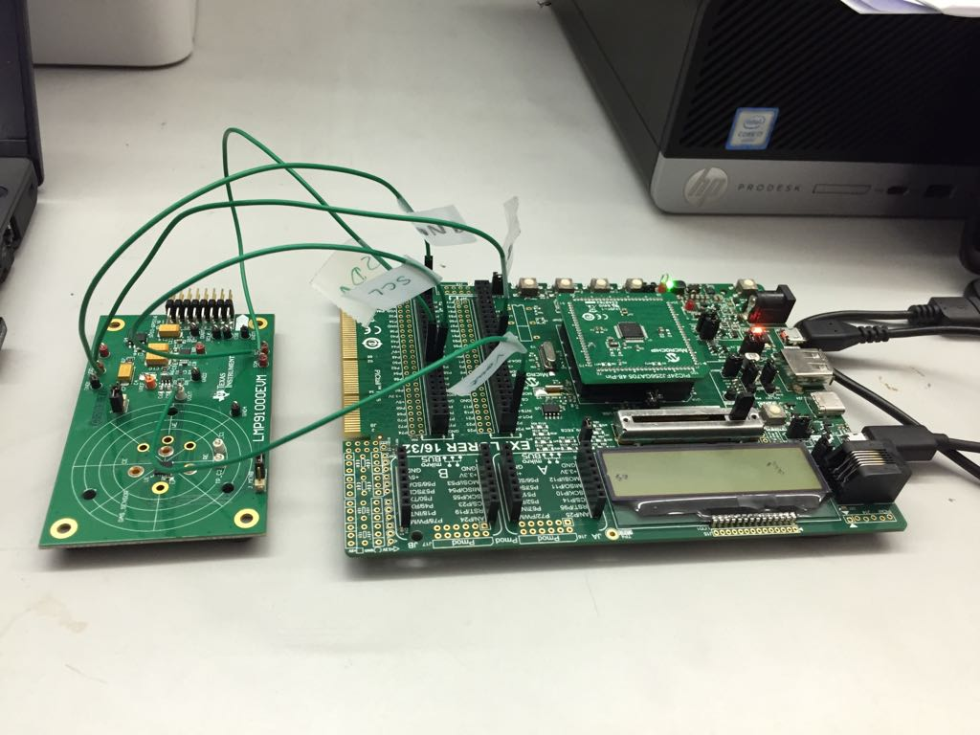

איור 5. המערכת בשלמותה הכוללת את הממשק האנלוגי ואת המעבד

* קליטת המידע בטרמינל במחשב – לקליטת המידע מהלוח חיברנו את המחשב באמצעות כבל USB לכניסת ה- של הלוח, השתמשנו ב- בתור הטרמינל במחשב והגדרנו עבורו את הפרמטרים: הפורט ממנו קוראים את ה-UART, הפורמט בו המידע נקרא (הקסדצימלי), קצב הדגימה (Baud Rate), מיקום קובץ הפלט. המידע שנקלט נכתב לקובץ באופן הבא – כל דגימת מתח ( המיוצג ע"י 4 בתים) פורקה כך שכל בית נשלח בנפרד ונכתב (ערכו ההקסדצימלי) לקובץ טקסט, והבית החמישי שנשלח הוא הערך המפריד בין שתי דגימות מתח. בקובץ הטקסט כל ערך הקסדצימלי נכתב ברווח של תו יחיד מהערך הקודם.

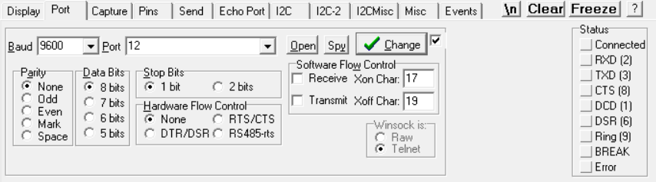

איור 6. חלון הגדרת הפרמטרים של RealTerm

* עיבוד המידע ב- – לאחר קליטת המידע ושמירתו כקובץ טקסט, יש צורך לפענח את הקידוד במסגרתו כל 4 ערכים הקסדצימליים מייצגים וכל שתי דגימות מופרדות ע"י הערך . לאחר הפענוח מחלקים כל דגימה ב- (כדי לעבור מחישוב מתח לחישוב זרם לפי חוק אוהם, ), מעבירים את כל המידע דרך מסנן ומציגים את הפלט בגרף של זרם כפונקציה של זמן. למדידת הזמן כתבנו תוכנית נפרדת ב- אשר מתחילה את קליטת הקובץ בטרמינל ואת מדידת הזמן במקביל.

# ניתוח תוצאות

במסגרת הוכחת ההיתכנות ביצענו את ניסוי Fe2+Fe3+ כפי שמופיע בסעיף [3.1](#_ניסוי_Ferri-Ferro_), ולהלן תוצאותיו:

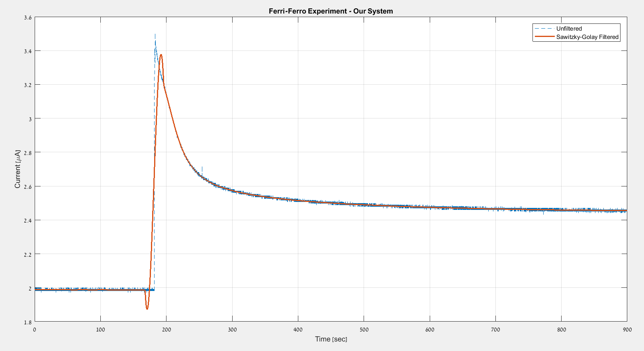

איור 7. תוצאות הניסוי Fe2+Fe3+ כפי שהתקבלו ע"י המוצר שלנו

ניתן לשים לב כי שתי המערכות השונות אינן מספקות תוצאה זהה לחלוטין. נתאר את ההבדלים העיקריים בין התוצאות:

* המוצר שלנו מוגבל במתח VOUT אותו הוא יכול להוציא (בניגוד למכונה הביולוגית), ולכן תגובת השיא (peak response) שלו עומדת רק על – בניגוד ל- המסופק ע"י המכונה הביולוגית.
* לפני הוספת ה-Fe+3 ניתן להבחין בהפרש קבוע בין המדידות של כ- לטובת המוצר שלנו.
* שיפוע הגרף בזמן הקריטי (הוספת ה-Fe+3) – ככל הנראה המוצר שלנו מוגבל בנגזרתו (Slew Rate), ולכן בעת הוספת הברזל עולה בהדרגה אך לא באותה המהירות לה מסוגלת המכונה הביולוגית ().

על אף ההבדלים הנ"ל, נזכור כי מטרת המוצר שלנו הושגה – ניתן לראות תגובה ברורה של התאים לשינוי בפרמטרים הפנימיים שלהם (כתגובה לעקת-חום), ואף עבור ערכי המדידות מתכנסים לערך זהה (כ-). כלומר, במונחי חקלאות מדויקת, ניתן לומר כי הניסוי עבר הצלחה.

# סיכום, מסקנות והצעות להמשך

## בחינת תוצאות הפרויקט מול המטרות שהוגדרו מלכתחילה

כפי שראינו בתוצאות ניסוי Fe2+Fe3+ ([5](#_ניתוח_תוצאות)), מטרת הפרויקט שלנו הושגה – המוצר מסוגל לזהות את התגובה המולקולרית לשינוי בפרמטרים סביבתיים ופנימיים, ומחירו אינו מתקרב למחיר המוצרים הקיימים בשוק (פוטנציאלית הבדל של אלפי דולרים).

## הצעות לשיפור ביצועי המערכת

ערכי הזרם המדויקים כפי שנמדדו ע"י המוצר שלנו אינם זהים לחלוטין לאלו שמספקת המכונה הביולוגית במעבדה. בטרם נוכל להוציא מוצר דומה לשוק, יש צורך בהגדרה נקודתית של סביבת העבודה האופטימלית עבורו:

* באיזה תחום מתחים ניתן לעבוד כך שמתח המוצא של ה-AFE לא יהיה ברוויה?
* האם ניתן למטב את איכות המדידות ע"י קיצור הכבלים החשמליים במוצר? (הורדת הסיכוי לרעש במדידות)
* באילו טמפרטורות מתקבלות תוצאות מהימנות?

מענה על השאלות הנ"ל מחייב כמובן ביצוע ניסויים רבים ומגוונים, ועשוי להביא למוצר מוגמר המיועד לסביבת עבודה ספציפית, אשר בה הוא מתפקד בצורה המיטבית.

## אפשרויות להמשך פעילות (פיתוח/מחקר) עתידית

המוצר אותו תיכננו מורכב בעיקר מערכות פיתוח אותן רכשנו מ-Texas Instruments ו-Microchip. הצעד ההגיוני הבא יהיה הזמנת כמויות גדולות של המוצרים המקוריים (אשר קטנים בכמה סדרי גודל מערכות הפיתוח), והבאת המעגל החשמלי שלנו להדפסה בקנה מידה קטן גם כן. הקטנת המוצר יעילה בכמה מובנים:

* אפקט לא זניח של הקטנת המוצר יהיה הקטנת הרעשים במערכת – וע"י כך שיפור במדידות.
* ערכות הפיתוח אותן רכשנו אינן זולות, ואילו הזמנת הרכיבים בכמויות גדולות (5000+ יחידות) תוזיל משמעותית את עלות כל רכיב. לפי הערכותינו, ניתן להגיע לתמחור של לא יותר מ- לכל מוצר מוגמר.
* מכיוון שקהל היעד הוא בעיקרו אנשי חקלאות, הקטנת המוצר תקל על הטמעתו על גבי צמחים. נכון לרגע זה, המוצר גדול, כבד ומגושם, ולא ניתן להניחו על גבי הצמח בצורה נוחה. הקטנת המוצר תאפשר לנו להניחו בקלות על העלים ללא חשש לפגיעה בצמח.

במובני הפרויקט הרחב יותר (בו משתתפים המאסטרנטים של פרופ' יוסי שחם), ניתן להמשיך את הפעילות המחקרית ולנסות למצוא תהליכים שקולים במולקולות של בעלי חיים ובני אדם. מיותר לציין כי הפוטנציאל הטמון במחקר כזה הינו עצום:

* אבחון מוקדם של מחלות המתבטאות ברמה התאית/מולקולרית: אלצהיימר, סרטן, פיברוזיס (לַיֶּפֶת), וירוסים ואף לקויות ראייה/שמיעה.
* הערכת טיב פעולתן של תרופות שונות.
* גילוי תהליכים המזוהים עם הפרעות ומחלות נפשיות, וכמו כן זיהוי מצבי לחץ/דיכאון/טראומה.

מקורות

**פרסומים באנגלית:**

**מאמר:**

1. “Electrochemical Sensing With Cells: Whole Cell Electrochemical Biosensors”, R. Pandey, December 2015. <http://lowspin.de/2015/12/06/electrochemical-sensing-with-cells-whole-cell-electrochemical-biosensors/>

**דף נתונים של רכיב:**

1. “LMP91000 Sensor AFE System: Configurable AFE Potentionstat for Low-Power Chemical-Sensing Applications”, TI Product Specification SNAS506I, January 2011. <http://www.ti.com/lit/ds/symlink/lmp91000.pdf>
2. “16-Bit General Purpose Microcontrollers with 256-Kbyte Flash and 16-Kbyte RAM in Low Pin Count Packages”, PIC24FJ256GA705 Family Data Sheet DS30010118C, 2016. <http://ww1.microchip.com/downloads/en/DeviceDoc/PIC24FJ256GA705-Family-Data-Sheet-DS30010118C.pdf>

**User's Guide:**

1. “Explorer 16/32 Development Board User's Guide”, 2016. <http://ww1.microchip.com/downloads/en/DeviceDoc/Explorer_16_32_UsersGuide.html>

# רשימת איורים

[איור 1. דיאגרמת בלוקים 3](https://d.docs.live.net/a2a2dd20330d8751/Documents/שנה%20ד'/פרוייקט%20יוסי%20שחם/Project%20Report.docx#_Toc514318662)

[איור 2. תוצאות הניסוי Fe2+Fe3+ כפי שהתקבלו מתוך המכונה הביולוגית במעבדה. 7](https://d.docs.live.net/a2a2dd20330d8751/Documents/שנה%20ד'/פרוייקט%20יוסי%20שחם/Project%20Report.docx#_Toc514318663)

[איור 3. דיאגרמת בלוקים 8](https://d.docs.live.net/a2a2dd20330d8751/Documents/שנה%20ד'/פרוייקט%20יוסי%20שחם/Project%20Report.docx#_Toc514318664)

[איור 4. הממשק הגרפי שמספק רכיב SPIO-4 של חברת Texas Instruments, המשמש לכיול ה-LMP91000 9](https://d.docs.live.net/a2a2dd20330d8751/Documents/שנה%20ד'/פרוייקט%20יוסי%20שחם/Project%20Report.docx#_Toc514318665)

[איור 5. המערכת בשלמותה הכוללת את הממשק האנלוגי ואת המעבד 11](https://d.docs.live.net/a2a2dd20330d8751/Documents/שנה%20ד'/פרוייקט%20יוסי%20שחם/Project%20Report.docx#_Toc514318666)

[איור 6. חלון הגדרת הפרמטרים של RealTerm 11](https://d.docs.live.net/a2a2dd20330d8751/Documents/שנה%20ד'/פרוייקט%20יוסי%20שחם/Project%20Report.docx#_Toc514318667)

[איור 7. תוצאות הניסוי Fe2+Fe3+ כפי שהתקבלו ע"י המוצר שלנו 13](https://d.docs.live.net/a2a2dd20330d8751/Documents/שנה%20ד'/פרוייקט%20יוסי%20שחם/Project%20Report.docx#_Toc514318668)

1. חקלאות מדייקת (Precision Agriculture) הוא קונספט בניהול חקלאי המבוסס על תצפית, מדידה ותגובה למצב מסוים של צמח בודד ואף של חלקות שלמות. מערכות חקלאות מדייקת מאפשרות לחקלאים לקבל החלטות על חווה שלמה ולתת אופטימיזציה של תמורה לעומת עלות. [↑](#footnote-ref-1)
2. עקת חום (Heat Shock) היא תוצר חשיפת תא לטמפרטורה הגבוהה מהטמפרטורה האופטימלית לתפקודו של התא ע"י שינוי מהיר של פרמטרים פנימיים כגון רמת חימצון, ריכוז מתכתי, חשיפה לרעלנים, הרעבה וכמובן חימום. אנו נתעניין בהתנהגותם של חלבוני עקת חום (HSP) משום שאלו אחראים למנגנון ההחלמה הפנימי של התא. [↑](#footnote-ref-2)
3. Redox (חִמצון-חיזור) הוא מושג הבא לתאר תגובה כימית שבה משתנה דרגת החמצון של המגיבים. לדוגמה, תגובות חמצון-חיזור מוכרות ושכיחות הן שריפת הסוכרים בגוף, החלדה של ברזל, או התגובה הכימית המתרחשת בתוך סוללה חשמלית. [↑](#footnote-ref-3)
4. PBS (Phosphate buffered saline) היא תמיסת-מגן (כלומר מתנגדת לשינוי ברמות ה-pH שלה) שימושית בענף הביוכימיה, אשר מכילה יונים של נתרן כלורי, נתרן פוספט ואשלגן פוספט. ייחודה של תמיסה זו עבורנו הוא בריכוזה היוני – הדומה לזה של הקיים ברקמות יונקים. [↑](#footnote-ref-4)